Настройка цифровых телеканалов

Цифровое телевидение (от англ. Digital Television, DTV) - передача видео и аудио сигнала от транслятора к телевизору, использующая цифровую модуляцию и сжатие для передачи данных. Основой современного цифрового телевидения является стандарт сжатия MPEG.
Основным параметром для приема сигнала цифрового кабельного телевидения вашего телеприёмника являются наличие встроенного цифрового тюнера поддерживающего формат DVB-C AVC/H.264 MPEG-4 & MPEG-2. Для настройки встроенного DVB-C тюнера на прием программ цифрового кабельного телевидения необходимо использовать следующие параметры (выбираются в меню телевизора):
- Начальная частота вещания - 338 МГц (338000 кГц);
- Конечная частота вещания - 458 МГц (458000 кГц);
- Символьная скорость - 6875 Mсим/сек;
- Модуляция – 256 QAM.
Частоты для ручной настройки в Мегагерцах: 338, 346, 354, 362, 370, 378, 386,`
394, 402, 410, 418, 426, 434, 442, 450

Пример настройки Цифрового телевидения

Телевизоры марки SAMSUNG

- Телевизоры марки LG

Телевизоры марки SONY

- Телевизоры марки PHILIPS

Телевизоры марки PANASONIC

- Телевизоры марки SHARP

- ТЕЛЕВИЗОРЫ МАРКИ JVC

Телевизоры марки THOMSON

- Телевизионная приставка GLOBO OPTICUM HD

- Телевизионная приставка Dr.HD 25

Телевизоры марки SAMSUNG

Расшифровка моделей телевизоров SAMSUNG
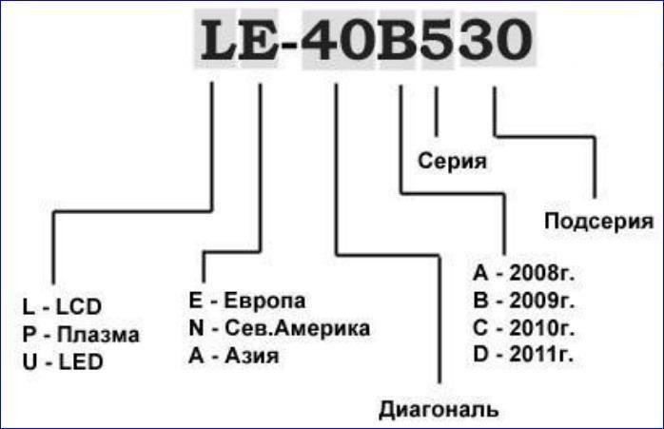
DVB-C приемник встроен во все модели, начиная с 2009 года выпуска! (буквенный индекс B, С, D и т.д.).
Перед настройкой необходимо в меню установить следующие параметры:
- Страна – Словакия, Словения или Другие;
- Автопоиск цифровых и аналоговых каналов;
- Источник – Кабель;
- Режим поиска - Сеть.

Общие алгоритмы настройки цифровых и аналоговых каналов для различных моделей ЖК телевизоров марки SAMSUNG:
Нажимаем на вход в меню;
- Выбираем в меню - "Канал" (пиктограмма "Спутниковая антенна");
- Выбираем источник сигнала - "Кабель";
- Выбираем - "Автонастройка";
- Выбираем - "Цифровые", "Цифровые и Аналоговые" или "Аналоговые" (в зависимости от предпочитаемого телевизионного сигнала);
- Нажимаем - "Пуск".
Настройка производится примерно за 5-10 минут.

Настройка цифровых каналов на телевизорах торговой марки SAMSUNG начиная с 2010 года выпуска:
- Для того, чтобы настроить цифровые телеканалы у подавляющего числа моделей SAMSUNG, нажмите кнопку «Menu» (Меню) на пульте ДУ, у Вас откроется меню телевизора, в котором нужно будет выбрать раздел
«Канал» (значок Спутниковая антенна).
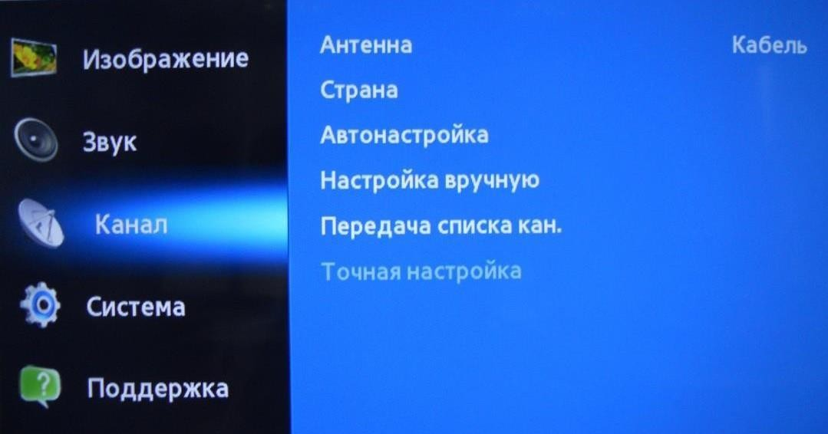
- Убедитесь, что в меню «Канал–Антенна» выбран параметр «Кабель»
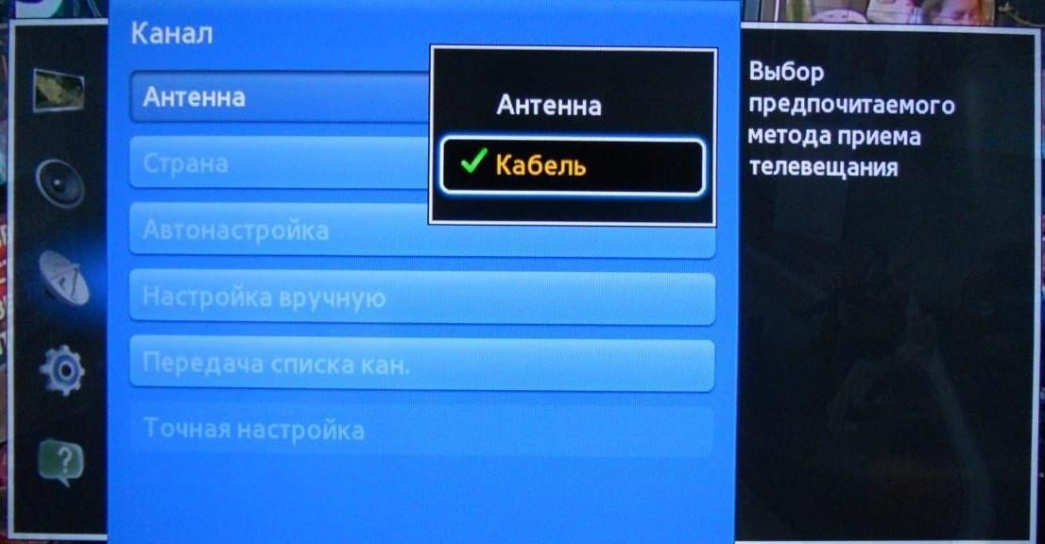

- Для выбора страны переходим в пункт меню «Канал–Страна». Телевизор запросит pin-код, если Вы его не меняли его, то введите 0000
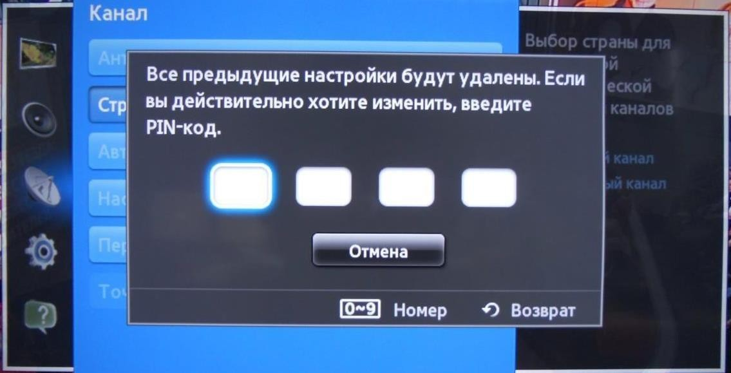
Для наличия нужных параметров поиска ЦТВ, убедитесь, что в меню
«Канал–Страна» выбраны следующие установки:
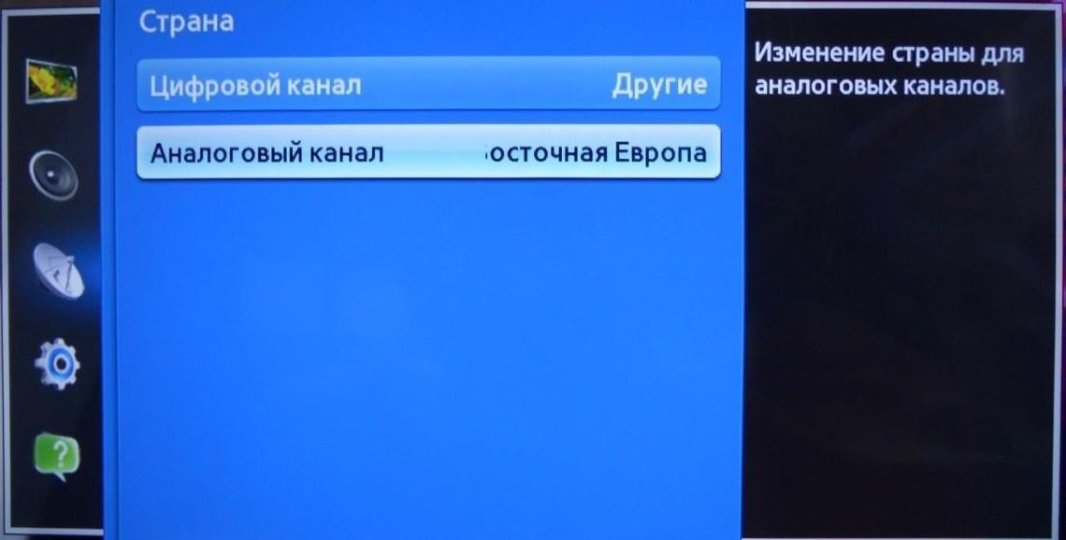

- Откройте меню «Канал-Кабельные параметры поиска»
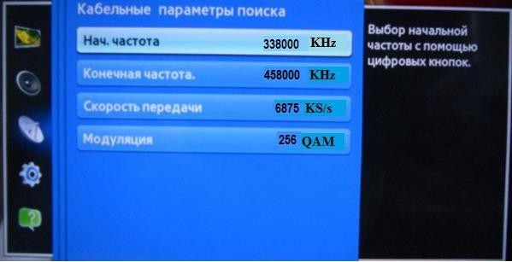
  - Частота начала: 338 МГц (338000 кГц);
  - Частота окончания: 458 МГц (458000 кГц);
  - Скорость передачи: 6875 KS/s;
  - Модуляция 256 QAM;

- Откройте меню «Канал–Автонастройка»
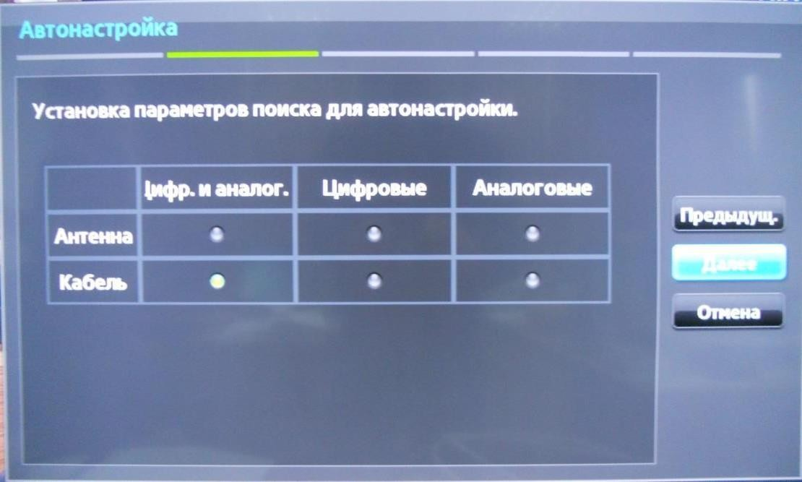
- Источник сигнала: «Кабель»;
- Тип каналов: «Цифровые и аналог.»;

- Тип каналов выбираете на свое усмотрение, можно найти только цифровые каналы, либо цифровые и аналоговые, либо только аналоговые. Нажмите «Далее».
- Режим поиска: «Сеть».
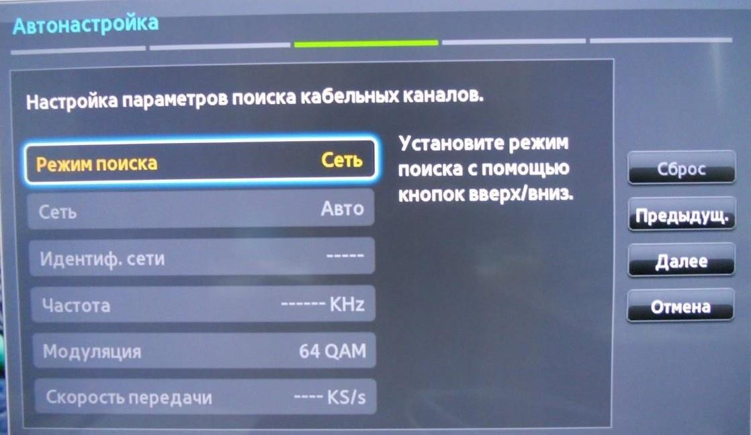
Нажмите кнопку «Далее». После того, как поиск каналов завершится, нажмите «ОК».
После автоматического поиска у вас будут найдены все существующие в кабельной сети цифровые каналы. Показывать будут только те, вещание которых осуществляется в нешифрованном виде. Остальные каналы удобнее всего удалить.

Удаление каналов
- Откройте меню «Каналы-Диспетчер каналов» либо нажмите кнопку «CH LIST» на пульте ДУ.
- Выберите нужный канал (или несколько, с помощью кнопки «С» (желтая) на пульте ДУ), нажмите кнопку «TOOLS» на пульте ДУ и выберите
«Удалить».
- После подтверждения выбранный канал будет удален.

Сортировка каналов
- Для сортировки каналов выберите необходимый вам (в меню «Канал- Диспетчер каналов», либо нажмите кнопку «CH LIST» на пульте ДУ), нажмите кнопку «С», затем кнопку «TOOLS», меню «Сортировка» и переместите его в нужное по порядку место.
- При наличии SMART TV:
Смотрите на пульте кнопку «smart hub», нажимаете и выбираете значок канал, далее видим список каналов, в верхнем правом углу выбираем редактирование.

Телевизоры марки LG

Общие алгоритмы настройки цифровых и аналоговых каналов для различных моделей ЖК телевизоров марки LG:
- Нажимаем кнопку – «Меню»;
- Выбираем в меню – «Опции»;
- Выбираем – «Автонастройка»;
- Выбираем страну – «Франция, Швейцария, Швеция или Финляндия»;
- Выбираем источник сигнала – «Кабель»;
- Выбираем – «Цифровые»;
- Нажимаем – «Поиск».
Настройка производится примерно за 5-10 минут.

Настройка цифровых каналов на телевизорах торговой марки LG:
- Для того, чтобы настроить цифровые телеканалы высокой четкости у подавляющего числа моделей LG, нажмите кнопку «Menu» («Меню») на пульте ДУ, у Вас откроется меню телевизора, в котором нужно будет выбрать раздел «Опции»
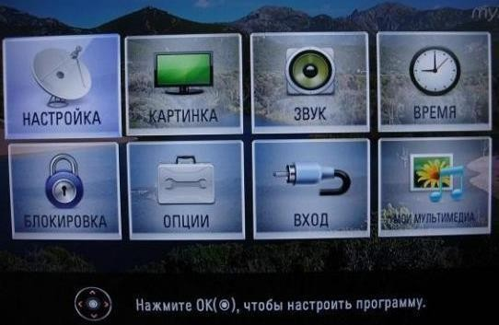

- Укажите страну «Россия»
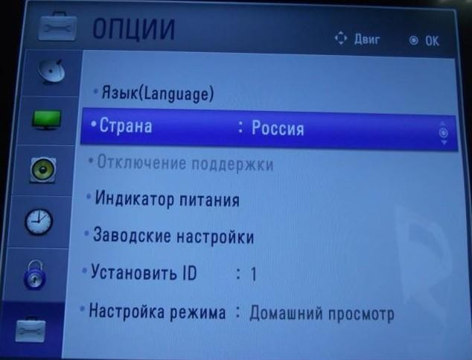

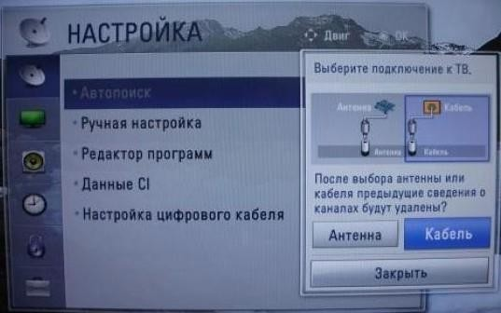
- Перейдите в меню «Настройка», пункт «Авто поиск» и укажите способ подключения к ТВ «Кабель»

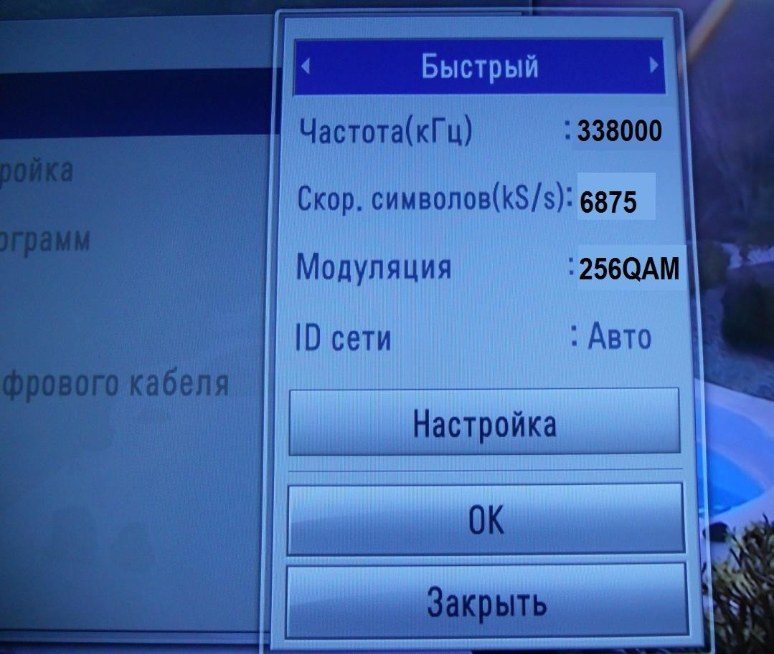
- В открывшемся окне, зайдите в «Настройки» и вводите следующие параметры:

  - Тип поиска: «Быстрый»;
  - Частота: 338000 (кГц);
  - Скор. символов: 6875
  - Модуляция: 256 QAM;
  - ID сети: авто, либо 777

- Если Вы все правильно сделали и сохранили все измененные параметры, то во время поиска у вас будет обнаружены каналы и радиостанции

- Важной особенностью телевизоров LG является функция
«Автоматическое обновление каналов». Ее нужно обязательно отключить, в противном случае телевизор периодически будет сбрасывать настроенный вами список каналов.
Для этого перейдите в «Настройки цифрового кабеля – Автообновление канала»: Выкл.
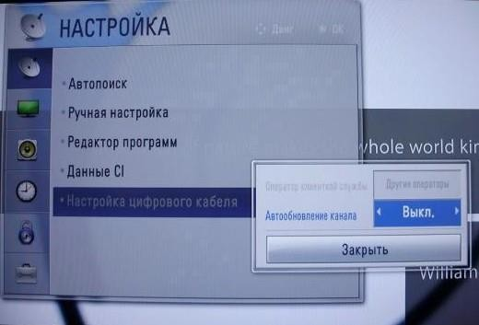

Сортировка каналов
Для сортировки каналов выберите «Настройка» -> «Автопоиск» ->
«Кабель» -> Снять галочку (√) с «Автонумерация» -> «Выполнить». После настройки всех каналов в «Редакторе программ» появятся нужные кнопки.

Телевизоры марки SONY

Так как не все модели SONY оборудованы цифровым тюнером для кабельного ТВ (DVB-C) Вам необходимо проверить модель Вашего ТВ SONY. Модели, оборудованные тюнером DVB-C имеют маркировку KDL-**EX*** или KDL-**NX*** - например KDL-2EX402R2 первые 3 буквы в названии модели (KDL) как раз указывают на то что ТВ цифровой". В моделях KLV-
**BX*** и т.п. тюнеров DVB нет.

Общие алгоритмы настройки цифровых каналов для различных моделей ЖК телевизоров марки SONY:
  - Нажмите кнопку «MENU» (у некоторых моделей она называется
«HOME» на пульте дистанционного управления (далее - ПДУ). Эта кнопка обычно синего цвета;
  - Выбираем пункт «Установки»;
  - Найдите в списке установок меню «Цифровая конфигурация», войдите в него;
  - Выберите пункт «Автопоиск цифровых станций»;
  - Откроется окно выбора источника - выберите тип подключения ТВ. Выберите «Кабель»;
  - В пункте выбора типа сканирования - выберите режим «Полное сканирование».
Или выбрав пункт «Ручная» вводим:
  - Частоту: 338 МГц (338000 кГц);
  - Код доступа: «Авто», либо 777;
  - Символьная скорость: 6875.
Далее нажмите «Начать» и дождитесь когда телевизор завершит поиск каналов.
Обратите внимание на нижнюю часть экранного меню Вашего телевизора.

В нижней панели меню отображаются подсказки, какими кнопками ПДУ выполнять те или иные действия в меню телевизора.

Настройка цифровых каналов на телевизорах торговой марки SONY:
- Нажимаем кнопку «МЕНЮ»;
- Выбираем пункт «УСТАНОВКИ»;
- В открывшемся окне, выбираем пункт «ЦИФРОВАЯ КОНФИГУРАЦИЯ». Выбрав этот пункт нажимаем кнопку «ОК»;
- В появившемся окне выбираем пункт «ЦИФРОВАЯ НАСТРОЙКА»;
- Выбираем пункт «АВТОПОИСК ЦИФРОВЫХ СТАНЦИЙ»;
- Далее на вопрос – «ХОТИТЕ НАЧАТЬ АВТОМАТИЧЕСКИЙ ПОИСК СТАНЦИЙ?» нажимаем кнопку «ОК»;
- В открывшемся окне выбираем «КАБЕЛЬ»;
- В открывшемся окне выбираем «БЫСТРОЕ СКАНИРОВАНИЕ»;
- Далее вводим:
- Частота: 338.000;
- Код доступа к сети: «АВТО»;
- Символьная скорость: 6.875.
- Нажимаем "НАЧАТЬ".
После этого телевизор найдет весь пакет цифрового ТВ.

Телевизоры марки PHILIPS

Общие алгоритмы настройки цифровых каналов для различных моделей ЖК телевизоров марки PHILIPS:
Для настройки телевизора торговой марки PHILIPS сначала читаем на задней стенке телевизора наклейки, где отдельно для каждого тюнера (DVB-T и DVB-C) указан список стран, в которых, по мнению компании PHILIPS, есть цифровое вещание (на момент выпуска ТВ, но если вы обновите прошивку через их официальный сайт, то в последующих прошивках этот список может измениться). Если пункта Россия нет в списке, то выбираем - Словакия, Словения или Другие.
  - Нажимаем на значок – «Домик»;
  - Выбираем – «Установка»;
  - Выбираем «Поиск каналов»;
  - Выбираем – «Переустановка каналов»;
  - Выбираем - Страна – Россия или Другие. Если пункта Россия нет в списке, то выбираем - Словакия, Словения или Другие;
  - Выбираем цифровой режим – «Кабель (DVB-C)»;
  - В строке «Сетевая частота» вбиваем частоту - 338 МГц (338000 кГц);
  - В строке «Скорость передачи» вбиваем скорость – 6875 Кс/с;
  - В строке «Сканирование частот» - 256 QAM. Настройка производится примерно за 5-10 минут.

Настройка цифровых каналов на телевизорах торговой марки PHILIPS:
Серия: **PFL****Н (в меню поиска: Страна – включить Россия или Другие).

Для того, чтобы настроить цифровые телеканалы высокой четкости у подавляющего числа моделей Philips выполните слудующие действия:
  - Нажмите кнопку «Menu» («Меню») на пульте ДУ;
  - В открывшемся меню телевизора, выбререте раздел «Конфигурация»;
  - Выберите вкладку «Установка»;
  - После нажатия кнопки «ОК», вы переместитесь во второе поле меню, затем перейдите на вкладку «Настройка канала»;
  - После нажатия кнопки «ОК» у Вас откроется третья часть меню, где необходимо выбрать «Автомат. установки»;
  - Далее у вас появиться сообщение об обновлении списка каналов. Нажмите «Начать»;
  - Выберите «Переустановка каналов»;
  - В разделе «Страна» необходимо выбрать Россия, если же в предложенном списке нет данной страны, то выберете Словакия, Словения или Другие;
  - Поскольку вы подключаетесь к цифровому телевидению через кабельную сеть DVB-C, необходимо выбрать «Кабельное»;
  - Прежде чем, начать поиск каналов, выберете «Установки», чтобы вручную исправить параметры поиска;
  - Установите ручной режим скорости передачи. Во вкладке скорость передачи вручную с пульта управления изменяем на нужную. В некоторых моделях телевизоров, скорость потока указывается во вкладке «Символ 1», «Символ 2» оставляем 0;
  - Теперь установите ручной режим сетевой частоты и с пульта управления введете:
    - Частота: 338.00;
    - Скорость передачи данных: 6875 кс/с;
    - QAM: 256.
  - Аналоговые каналы – «Вкл». Иначе будут найдены только цифровые каналы;

  - После нажатия вкладки «готово», вы опять попадете в меню запуска каналов, теперь можно начать сканирование.
Если вы все правильно сделали и сохранили все измененные параметры, то во время поиска у вас будут обнаружены каналы.

Телевизоры марки PANASONIC

Настройка цифровых каналов на телевизорах торговой марки PANASONIC:
Вариант 1

  - Нажимаем кнопку «Меню»;
  - Выбираем пункт «Установки»;
  - В появившемся окне выбираем «Меню аналог. настройки»;
  - В появившемся окне выбираем пункт «Добавить ТВ сигнал»;
  - В открывшейся таблице ставим галочку на строке «DVB-C»;
  - Нажимаем «Начать автонастройку»;
  - После поиска всех цифровых каналов, зайдя в главное меню в пункте
«Установки» появляется строка «Меню настройки DVB-C». Выбрав этот пункт, можно подкорректировать настройку в ручном режиме (задать частоту 338 МГц (338000 кГц) и скорость 6875 Кс/с).
Меню Вашего телевизора может отличаться от предложенной модели. В этом случае Вам требуется найти схожие по смыслу вкладки. Если Ваш телевизор будет запрашивать шаг поиска, укажите 8 МГц.

Вариант 2

  - Нажимаем кнопку «Меню»;
  - Выбираем пункт «Установки»;
  - Переходим в подраздел «Настройки DVB-C»;
  - Выбираем подраздел «Автонастройка»;
  - В меню «Автонастройка» вводим значения:
    - Частота: 338 МГц;
    - Символьная скорость: 6875 Ксим/с;

Заметим, что параметра "модуляция" нет.

    - Режим поиска: «Все каналы»;
    - Режим сканирования: «Быстрое» (или «Полное»);
    - Сетевой ID: «авто», либо 777
  - Нажимаем на "Начать сканирование автоматически».

Сканирование каналов длится от 3-х («Быстрое») до 10-и минут («Полное» сканирование), после чего ТВ автоматически выдает список всех настроенных данным тюнером каналов. Список каналов будет выведен автоматически, либо его можно будет найти в меню настройки DVB-C.

Телевизоры марки SHARP

Настройка цифровых каналов на телевизорах торговой марки SHARP:
Модели: 46 (52, 65) XS1, LE700. Если в вашей модели ТВ предусмотрен приём цифровых каналов, но отсутствует пункт "DTV MENU", то предварительно выбираем другую страну - Словакия, Словения или Другие.
  - Нажимаем кнопку "DTV";
  - Нажимаем "DTV MENU";
  - Выбираем "Инсталляция";
  - Выбираем "Автоинсталляция";
  - Нажимаем "ОК".

Настройка производится примерно за 5-10 минут.

Телевизоры марки JVC

Настройка цифровых каналов на телевизорах торговой марки JVC:

- Нажимаем кнопку "MENU" на пульте;
В зависимости от модели, интерфейс меню может отличаться, но общий смысл и порядок действий остается актуален.
Для этого необходимо, перейти в пункт НАСТРОЙКА (подтвердить выбор клавишей «OK» на пульте)
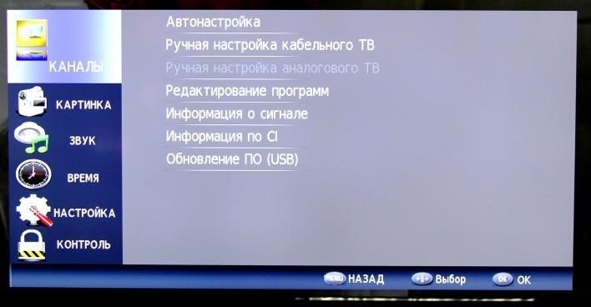

Перед тем как приступит к настройке каналов, необходимо изменить языковую версию меню телевизора (при
необходимости). Для смены языка, нужно перейти в пункт
«Настройка». ( для этого нужно выбрать этот пунк и подтвердить действие клавишей «OK» на пульте);
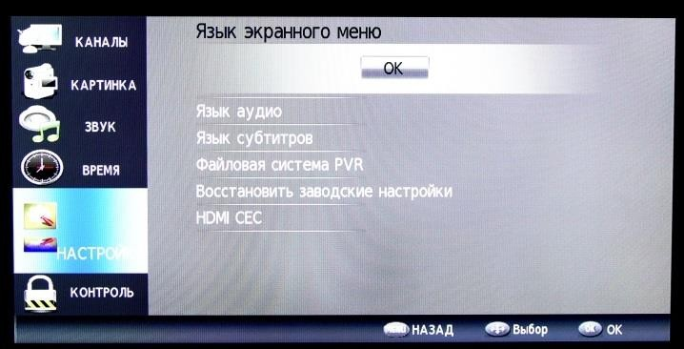

- Для настройки телеканалов, нужно войти в раздел КАНАЛЫ, Затем выбрать АВТОНАСТРОЙКА.
- Нужно выбрать тип DVB – Стандарт DVB-C

- Страна – Россия
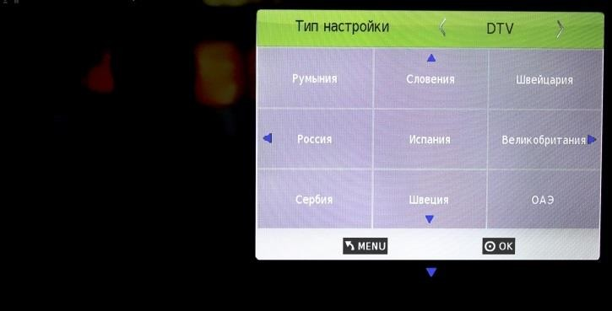

- После окончательной настройки, телевизор готов к работе.
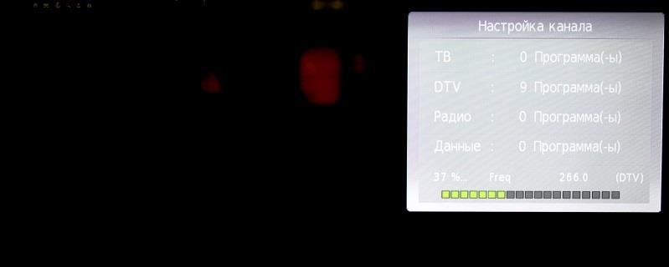

Телевизоры марки THOMSON

Настройка цифровых каналов на телевизорах торговой марки THOMSON:
- Нажимаем кнопку "MENU" на пульте;
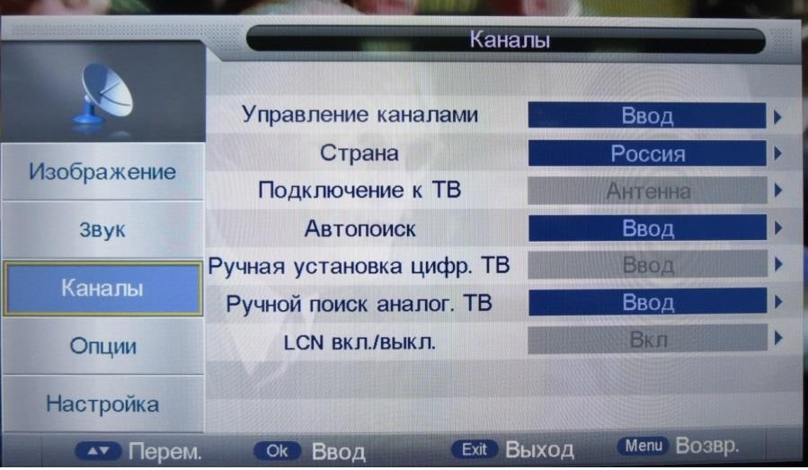
- Нажимая клавиши «вверх»/«вниз», перейдите в раздел «Каналы».
- Подключение к ТВ должно быть указано «Кабель»
Если у вас стоит Антенна попробуйте нажать на пульте клавишу «Source» и выбрать DTV или DVB-C. Если при выборе данного пункта нет в вариантах кабель, или телевизор вообще не предлагает вам выбрать источник сигнала, возможно ваш
телевизор не имеет тюнера стандарта DVB-C и не может настроить цифровое ТВ
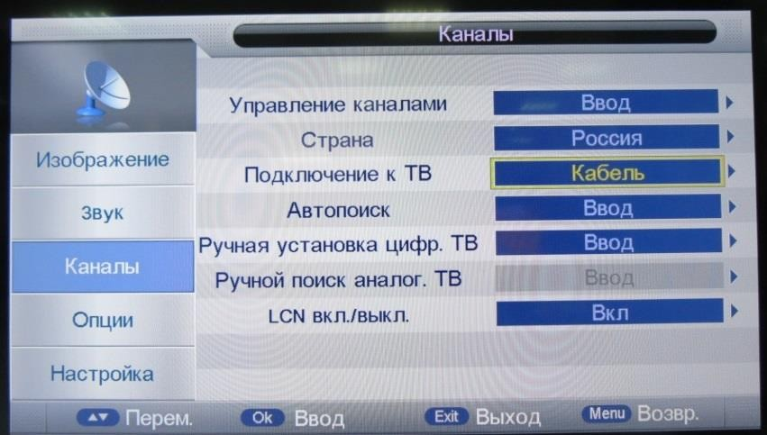

- Выберете клавишами «вверх»/«вниз» раздел «Автопоиск», и

подтвердите выбор пункта клавишей «ОК»
- Выберете параметр «Цифровой»
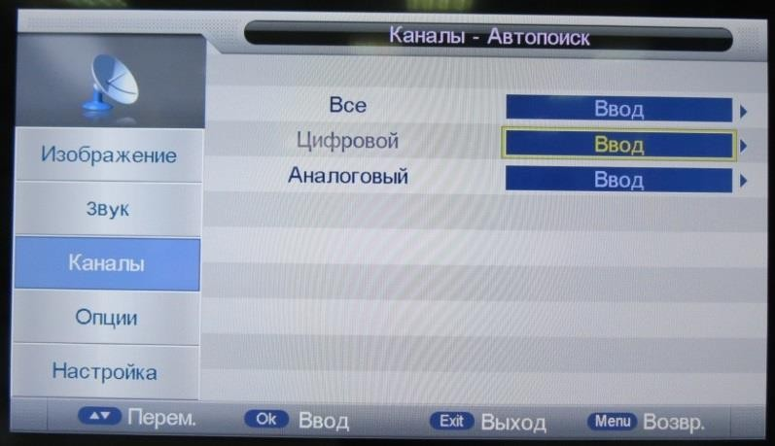
- Далее необходимо указать параметры поиска: Тип поиска: Сетевой поиск;
Сетевой ID: Auto;
Частота: 338 (МГц);
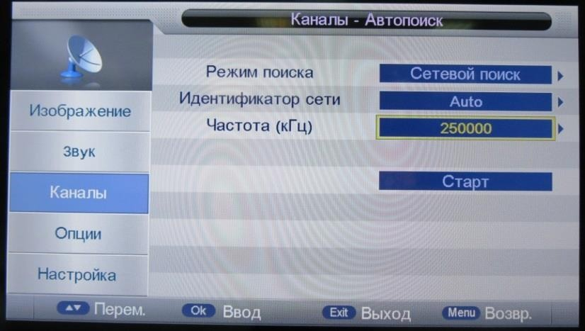
- Нажмите «Старт»,

- Телевизор запросит подтверждение поиска, выберете «ОК».

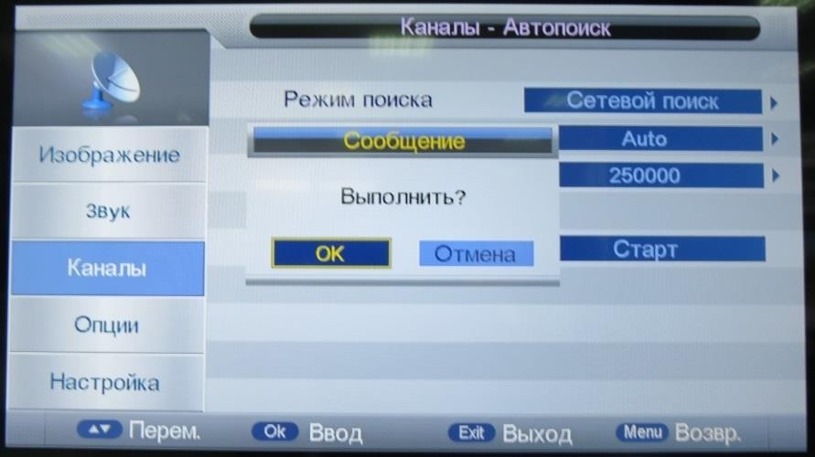
- Автопоиск запущен.

.

Приемник марки GLOBO OPTICUM HD

Цифровой кабельный приемник GLOBO OPTICUM HD предназначен для приема и декодирования сигнала в сетях кабельного телевидения cтандарта DVB-C. Тюнер GLOBO OPTICUM HD позволяет принимать сигналы в формате сжатия MPEG-2 и MPEG-4, с его помощью Вы сможете насладиться непревзойдённым качеством каналов с высоким разрешением HD. Наличие электронной программы передач (EPG) на русском языке и функции медиаплеера добавляют возможности использования цифрового кабельного приемника DVB-C Globo Opticum HD.
Настройка цифровых каналов на приставках торговой марки

GLOBO OPTICUM HD:
- Переходим в главное меню нажатием кнопки «MENU» на пульте ДУ;
- Выбираем пункт «Поиск каналов»
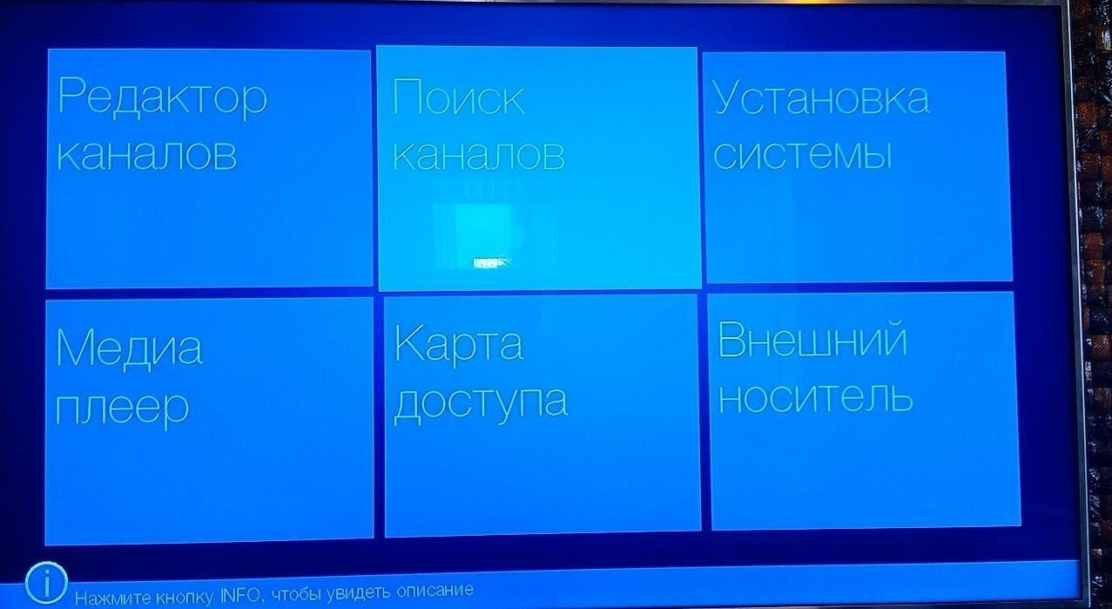

- Выбираем пункт «Поиск вслепую»
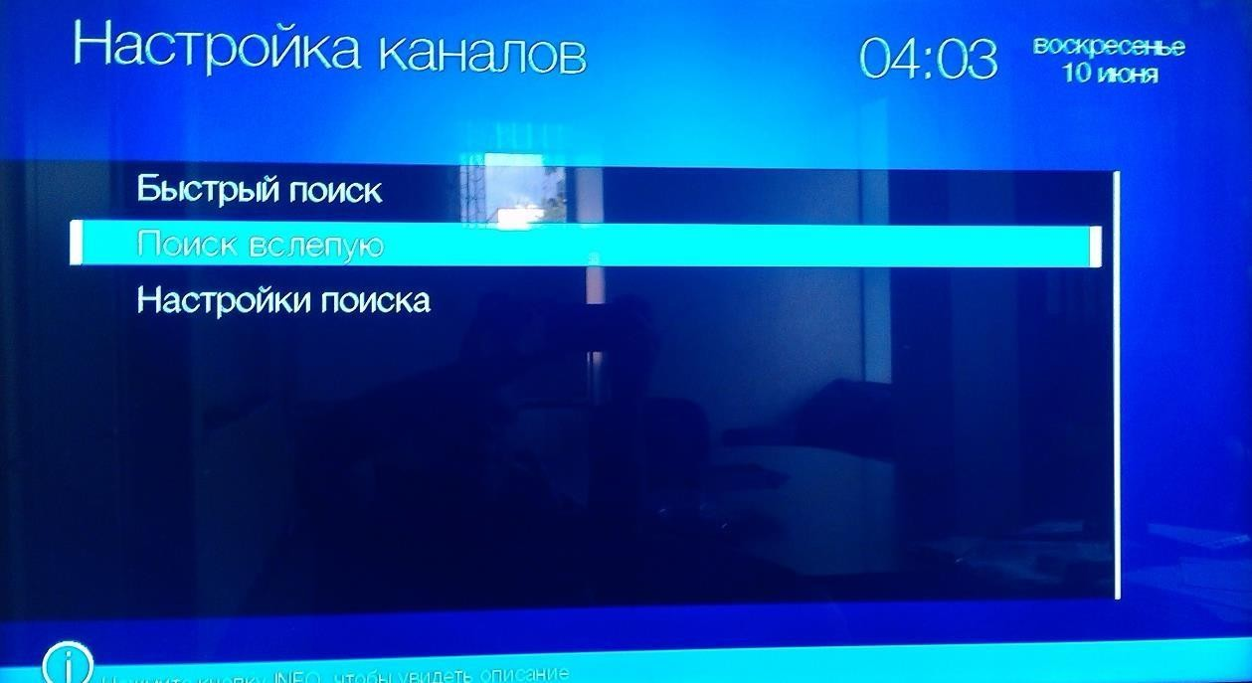

- В разделе «Поиск вслепую» необходимо перейти в «Улучшенные опции» нажатием кнопки «HOME» на пульте (красная).
В открывшемся окне, выбрать «Да»
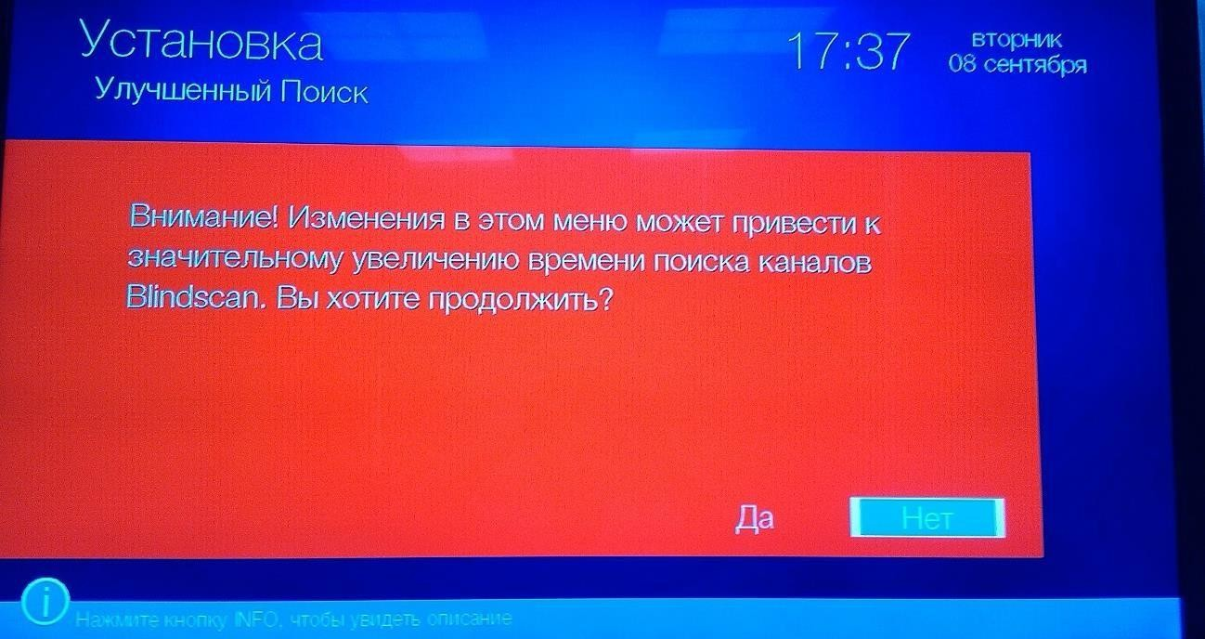

- В настройках улучшенного поиска необходимо оставить галочку только на пересечении полей «Символьная скорость 6875 » и «Модуляция 256 QAM
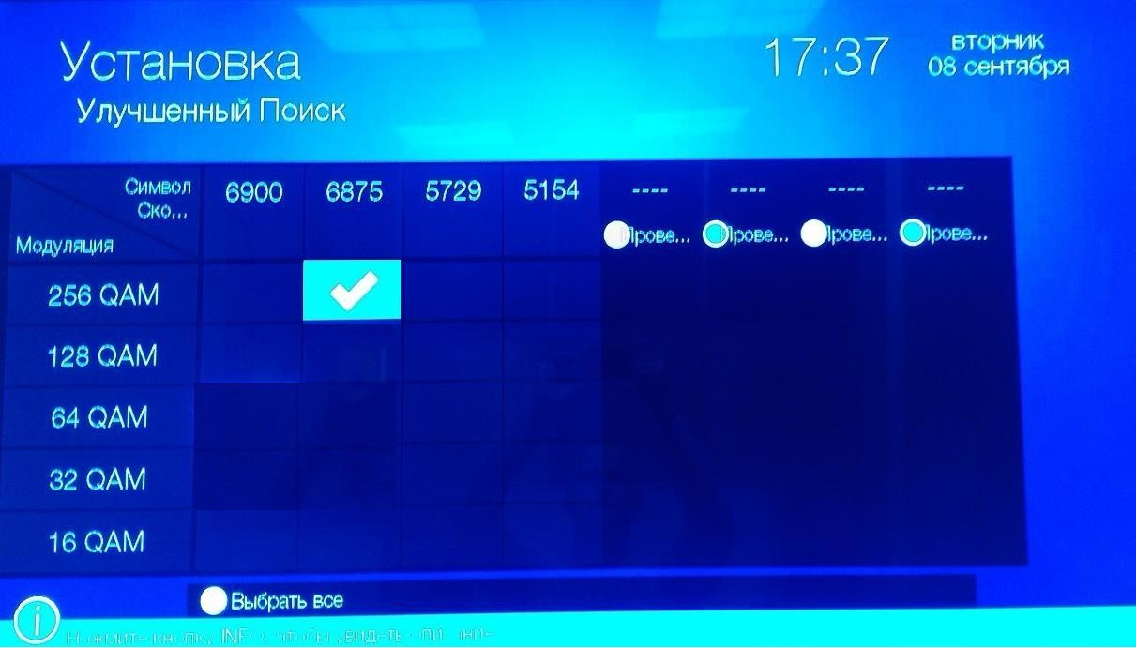
Возвращаемся в предыдущее меню кнопкой «EXIT».

- В разделе «Поиск вслепую» вводим значения:
  - Частота начало: 338.0 MHz;
  - Частота конец: 458.0 MHz;
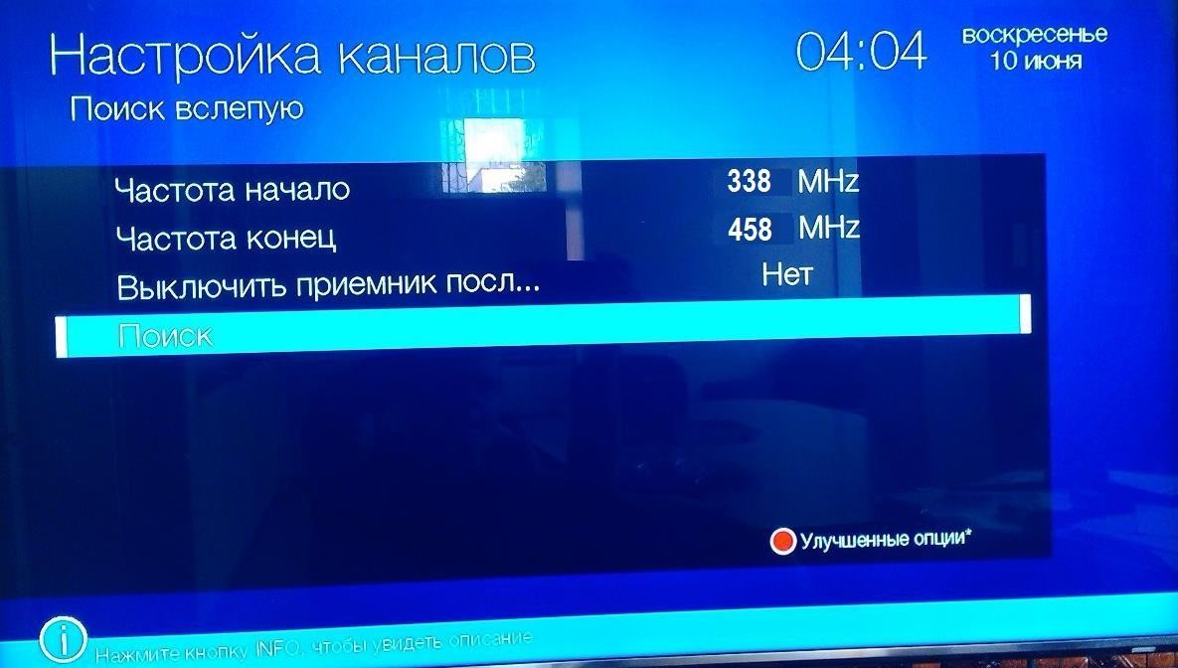

- Запускаем поиск каналов нажав «Поиск».

Настройка производится примерно за 5 минут. В случае верно веденных параметров будут найдены каналы Цифрового ТВ. Для просмотра ТВ необходимо выйти из режима «Меню» нажатием кнопки «EXIT» на пульте ДУ.

Приемник марки Dr.HD B25

Цифровой кабельный приемник Dr.HD B25 предназначен для приема и декодирования сигнала в сетях кабельного телевидения cтандарта DVB-C.
Для удобства пользования — пульт сделан универсальным (и может управлять большинством марок ТВ), ресивер имеет все возможные Теле-гиды, субтитры, а используя USB-диск — возможно реализовать функциональность PVR-ресивера (тайм-шифт, запись по таймеру и через EPG).
Настройка цифровых каналов на приставках торговой марки

Dr.HD B25:
- Переходим в главное меню нажатием кнопки «MENU» на пульте ДУ;
- Выбираем пункт «Поиск каналов»- «Автоматический поиск»
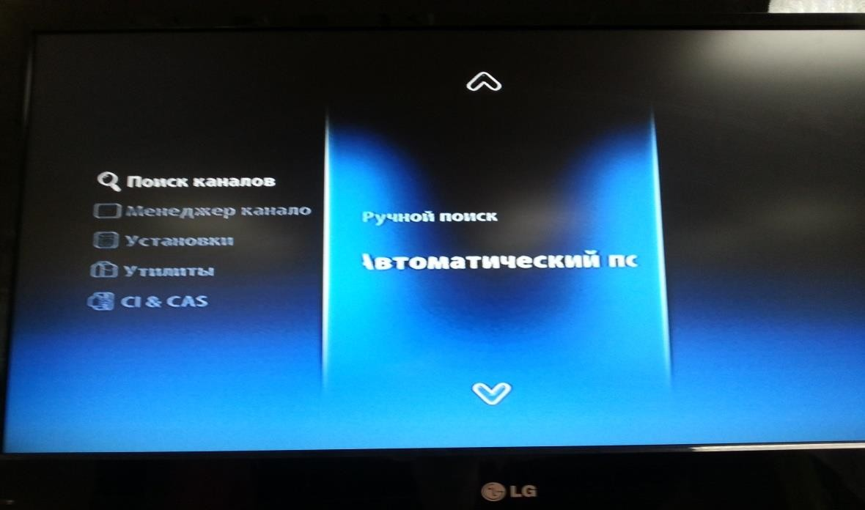

- Вводим цифровыми клавишами пульта значение символьной скорости 6875. Перемещаемся управляющими клавишами на нижнюю строку со значением модуляции 32QAM, 64QAM, 128QAM, 256QAM и снимаем выделение со всех, кроме последней «256QAM»
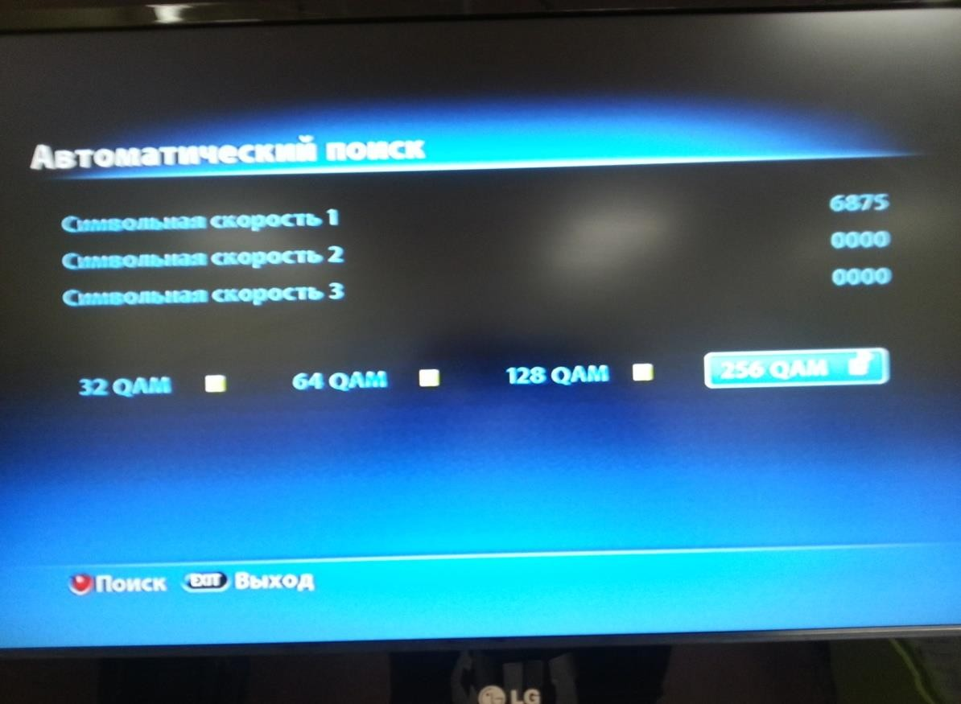
- На пульте управления, нажимаем красную кнопку c пиктограммой
«динамик», в ряду цветных кнопок, там самым запустив поиск каналов

- На запрос сохранения каналов - нажимаем на пульте кнопку «ОК», затем кнопку «Menu», тем самым подтвердив сохранение и выйдя из основного меню.

